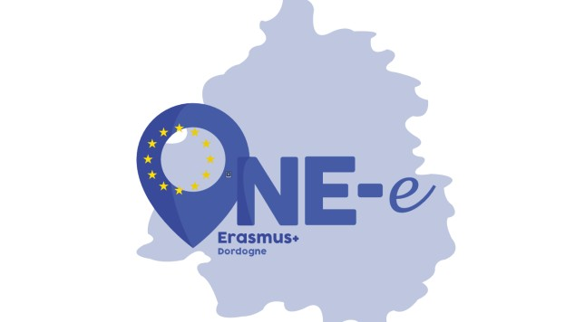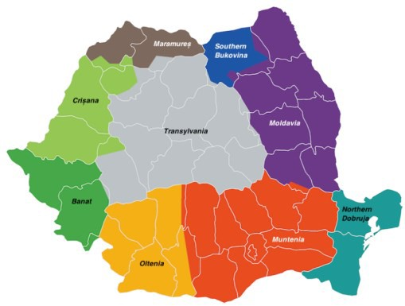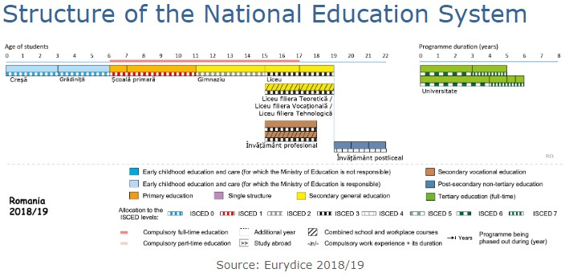

ROMANIA

Principales caractéristiques du système éducatif
Le ministère de l'Éducation nationale organise et dirige le système éducatif national, la recherche scientifique, le développement technologique et l'innovation en partenariat avec des institutions subordonnées et des institutions sous sa coordination.
Le Ministère de l'éducation nationale assure la relation avec le Parlement, le Conseil économique et social et les représentants de la société civile dans les matières propres à son domaine d'activi- té.
Le système éducatif national comprend des unités d'enseignement public, privé et confessionnel autorisées ou certifiées. Les établissements d'enseignement sont gérés par les autorités locales.
L'État garantit l'égalité des droits d'accès à tous les niveaux et formes d'enseignement préuniversi- taire et supérieur, ainsi qu'à l'apprentissage tout au long de la vie, sans aucune forme de discrimi- nation, aux citoyens roumains, ainsi qu'aux citoyens des autres États membres de l'Union euro- péenne , des États membres de l'Espace économique européen et de la Confédération suisse.
L'enseignement général obligatoire comprend 11 classes et comprend l'enseignement primaire, le premier cycle du secondaire et les 2 premières années du deuxième cycle du secondaire.
L'enseignement public est gratuit.

Les étapes du système éducatif
Le système éducatif national comprend les niveaux suivants:
L'éducation à la petite enfance - avant le niveau préscolaire. Il peut avoir lieu dans les crèches, les jardins d'enfants et les garderies, publiques ou privées, selon le même conte- nu éducatif et les mêmes normes nationales.
L'éducation préscolaire (3 à 6 ans), qui comprend: le petit groupe, le groupe moyen et le grand groupe.
Enseignement primaire, qui comprend la classe préparatoire (grades 1 à 4)

Enseignement secondaire inférieur ou gymnase (collège)
L'enseignement secondaire inférieur ou le gymnase comprend les niveaux 5 à 8. L'accès au niveau supérieur se fait par un examen d'évaluation nationale et la répartition dans les unités d'enseignement secondaire supérieur.

L'enseignement secondaire supérieur (lycée)
L'enseignement secondaire supérieur peut être:
- L'enseignement secondaire, qui comprend les niveaux 9-12 / 13, avec les filières sui- vantes: théorique, professionnelle et technologique.
- Une formation professionnelle minimale de 3 ans. Les diplômés de l'enseignement pro- fessionnel promouvant l'examen de certification de la qualification professionnelle peu- vent suivre les cours de l'enseignement secondaire.

